Câu 7: [HH11.C3.3.BT.b] (THPT Thanh Miện - Hải Dương - Lần 1 - 2018 - BTN) Cho hình chóp tam giác có , tam giác vuông tại . Gọi là hình chiếu của trên , trong các khẳng định sau:
.
.
.
Có bao nhiêu khẳng định đúng ?
A. . B. . C. . D. .
Lời giải
Chọn B
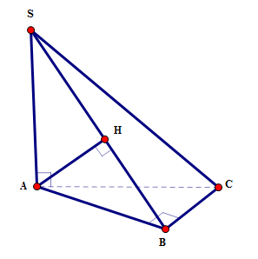
Ta có nên .
Và ,
Vậy có hai khẳng định đúng.
Câu 37: [HH11.C3.3.BT.b] (Toán học và Tuổi trẻ - Tháng 4 - 2018 - BTN) Cho tứ diện có các góc phẳng tại đỉnh đều vuông. Hình chiếu vuông góc của xuống mặt phẳng là
A. trực tâm tam giác . B. trọng tâm tam giác .
C. tâm đường tròn nội tiếp tam giác . D. tâm đường tròn ngoại tiếp tam giác .
Lời giải
Chọn A
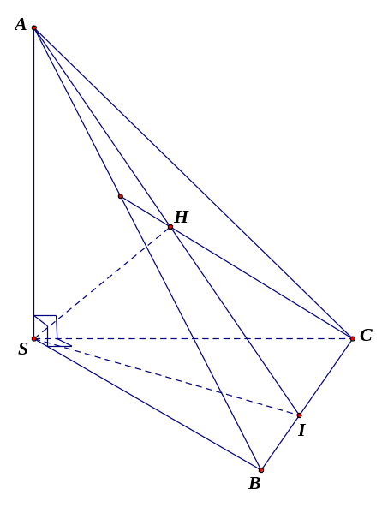
Ta có:
.
.
Tương tự, ta có:
.
.
Từ và suy ra là trực tâm tam giác .
Câu 14. [HH11.C3.3.BT.b] (THPT Xuân Hòa-Vĩnh Phúc- Lần 1- 2018- BTN) Cho hình chóp có đáy là hình chữ nhật tâm , cạnh bên vuông góc với đáy. Gọi , lần lượt là hình chiếu của lên , . Khẳng định nào sau đây đúng?
A. . B. . C. . D. .
Lời giải
Chọn C
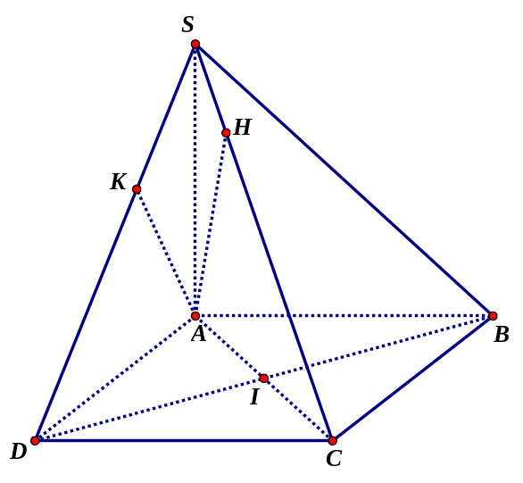
Có .
Có .
Câu 26: [HH11.C3.3.BT.b] (THPT Kiến An - HP - Lần 1 - 2017 - 2018 - BTN) Cho hình lăng trụ đứng có đáy là tam giác vuông tại , , . Tính góc giữa đường thẳng và mặt phẳng .
A. . B. . C. . D. .
Lời giải
Chọn B
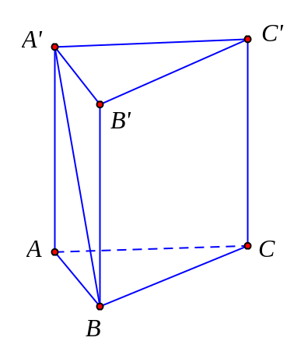
Hình lăng trụ đứng nên
Bài ra có .
Kết hợp với
.
Câu 22. [HH11.C3.3.BT.b] (Chuyên Bắc Ninh - Bắc Ninh - Lần 1 - 2018 - BTN) Cho hình chóp có đáy là hình vuông cạnh , cạnh bên vuông góc với mặt đáy và . Tìm số đo của góc giữa đường thẳng và mặt phẳng .
A. . B. . C. . D. .
Lời giải
Chọn B
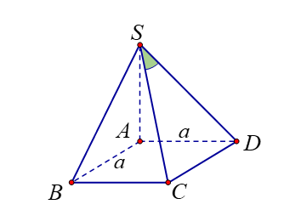
Dễ thấy là hình chiếu vuông góc của lên .
Vậy góc giữa đường thẳng và mặt phẳng là .
Tam giác có .
Vậy .
Câu 1: [HH11.C3.3.BT.b] (THPT Thăng Long – Hà Nội – Lần 1 – 2018) Cho hình chóp tam giác đều có độ dài cạnh đáy bằng . Độ dài cạnh bên của hình chóp bằng bao nhiêu để góc giữa cạnh bên và mặt đáy bằng .
A. . B. . C. . D. .
Lời giải
Chọn A
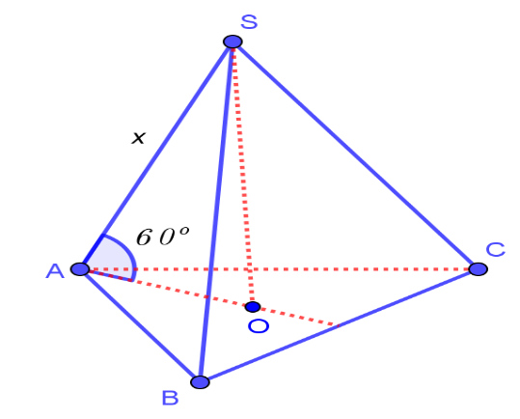
Đặt .
Gọi là tâm của tam giác đều .
Hình chiếu của trên mặt phẳng là góc giữa cạnh bên và mặt đáy là góc .
Xét tam giác vuông : .
Câu 30: [HH11.C3.3.BT.b] (THPT Hoàng Hóa - Thanh Hóa - Lần 2 - 2018) Cho hình chóp có đáy là hình chữ nhật với và Góc giữa đường thẳng và mặt phẳng bằng
A. B. C. D.
Lời giải
Chọn A
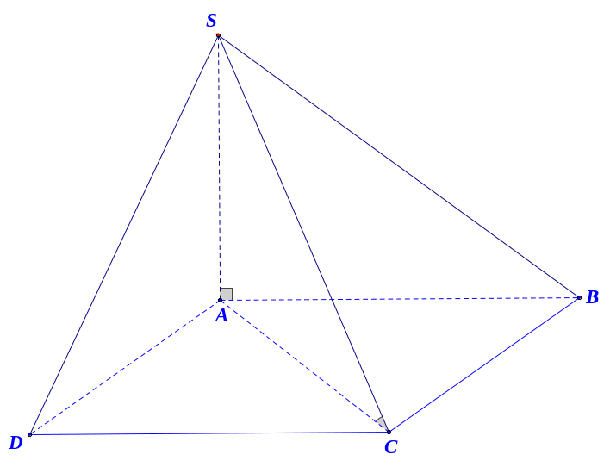
Vì .
Ta có
Câu 30: [HH11.C3.3.BT.b] (THPT Hoàng Hóa - Thanh Hóa - Lần 2 - 2018 - BTN) Cho hình chóp có đáy là hình chữ nhật với và Góc giữa đường thẳng và mặt phẳng bằng
A. B. C. D.
Lời giải
Chọn A
Vì .
Ta có
Câu 27: [HH11.C3.3.BT.b] (THPT Chuyên Hà Tĩnh - Lần 1 - 2018 - BTN) Cho hình chóp có đáy là hình thoi cạnh , . Gọi là giao điểm của và , và . Góc giữa đường thẳng và mặt phẳng bằng
A. B. C. D.
Lời giải
Chọn C

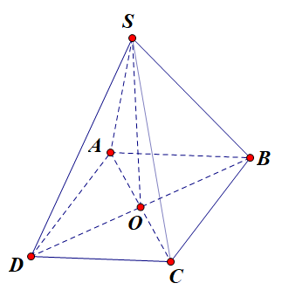
Ta có là hình thoi cạnh , và nên đều và .
Góc giữa đường thẳng và mặt phẳng là và suy ra .
Câu 36: [HH11.C3.3.BT.b] [THPT Đô Lương 4 - Nghệ An - 2018 - BTN] Cho hình chóp có đáy là tam giác cân tại , cạnh bên vuông góc với đáy, là trung điểm , là trung điểm . Khẳng định nào sau đây đúng?
A. B. C. D.
Lời giải
Chọn B
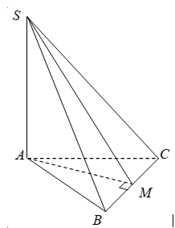
Vì .
Theo giải thiết tam giác là tam giác cân tại và là trung điểm .
Ta có .
Câu 37: [HH11.C3.3.BT.b] [THPT Đô Lương 4 - Nghệ An - 2018 - BTN] Cho tứ diện đều . Côsin góc giữa và mpbằng:
A. B. C. D.
Lời giải
Chọn B
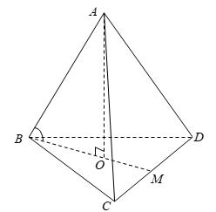
Gọi độ dài các cạnh của tứ diện đều là . Gọi là trung điểm của . Gọi là trọng tâm của tam giác .
Ta có là hình chiếu vuông góc của lên .
Do đó .
Trong vuông tại , ta có .
Câu 25: [HH11.C3.3.BT.b] (THPT Chuyên Hùng Vương-Gia Lai-2018) Cho hình chóp có , đáy là tam giác vuông tại , cạnh . Tính côsin của góc giữa đường thẳng và mặt phẳng .
A. B. C. D.
Lời giải
Chọn A
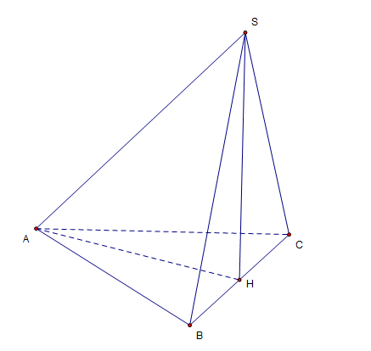
Gọi là trung điểm thì khi đó ; suy ra là hình chiếu của trên .
Do đó .
Câu 38: [HH11.C3.3.BT.b] (THPT Chuyên Hùng Vương-Gia Lai-2018) Cho tứ diện có , , đôi một vuông góc với nhau. Kẻ vuông góc với mặt phẳng tại . Khẳng định nào sau đây là sai?
A. B. là trực tâm tam giác
B. D.
Lời giải
Chọn D
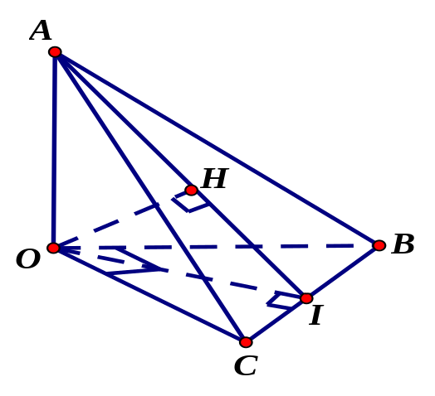
Ta có và .
Suy ra
Ta lại có và
Suy ra
Từ và suy ra là trực tâm tam giác .
Gọi là chân đường vuông góc của lên đường thẳng
Ta có .
Vậy D là đáp án sai.
Câu 46: [HH11.C3.3.BT.b] (CỤM CÁC TRƯỜNG CHUYÊN ĐỒNG BẰNG SÔNG CỬU LONG-LẦN 2-2018) Cho hình chóp có đáy là hình chữ nhật, cạnh bên vuông góc với đáy. , lần lượt là hình chiếu vuông góc của lên , . Khẳng định nào sau đây là đúng?
A. vuông góc với B. vuông góc với
C. vuông góc với D. vuông góc với
Lời giải
Chọn C
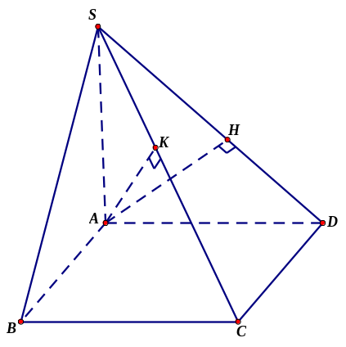
Từ vuông góc với đáy ta suy ra .
Từ và suy ra .
Từ và suy ra .
Câu 14: [HH11.C3.3.BT.b] (THPT Thăng Long - Hà Nội - Lần 2 - Năm 2018) Cho hình lập phương có , lần lượt là trung điểm của và . Gọi là góc tạo bởi đường thẳng và mặt phẳng . Tính .
A. . B. . C. . D. .
Lời giải
Chọn C
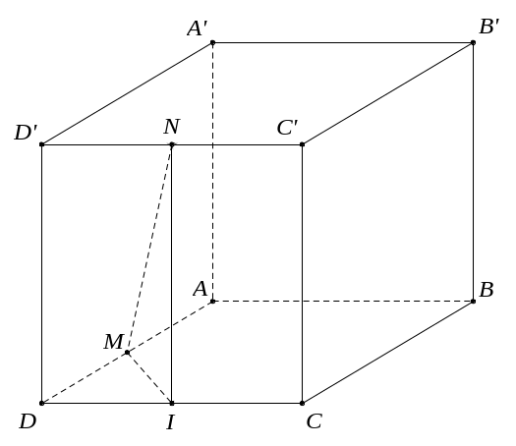
Gọi là trung điểm của thì . Do đó góc tạo bởi đường thẳng và mặt phẳng là góc , tức là .
Gọi là độ dài cạnh của hình lập phương. Ta có .
Câu 40: [HH11.C3.3.BT.b](THPT Chuyên Hùng Vương - Gia Lai - Lần 2 -2018 - BTN) Cho tứ diện có hai cặp cạnh đối vuông góc. Mệnh đề nào sau đây đúng?
A. Tứ diện có ít nhất một mặt là tam giác nhọn. B. Tứ diện có ít nhất hai mặt là tam giác nhọn.
C. Tứ diện có ít nhất ba mặt là tam giác nhọn. D. Tứ diện có cả bốn mặt là tam giác nhọn.
Lời giải
Chọn A
Chọn tứ diện vuông: có ba mặt là tam giác vuông; một mặt là tam giác nhọn.
Câu 25: [HH11.C3.3.BT.b] (THPT Yên Định - Thanh Hóa - Lần 1 - 2017 - 2018 - BTN) Cho chóp có đáy là hình vuông, . Góc giữa đường và mặt phẳng là góc?
A. . B. . C. . D. .
Lời giải
Chọn B
Ta có . Do đó góc giữa và bằng góc giữa và .
Do góc nên Chọn B
Câu 20: [HH11.C3.3.BT.b] (THPT Hậu Lộc 2 - Thanh Hóa - 2017 - 2018 - BTN) Cho hình chóp tứ giác đều có cạnh đáy bằng , đường cao bằng . Góc giữa mặt bên và mặt đáy bằng:
A. . B. . C. . D. .
Lời giải
Chọn C
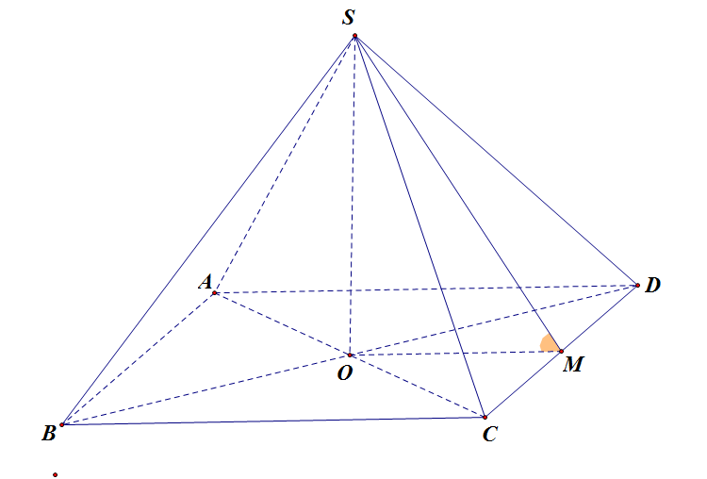
Gọi là tâm của hình vuông ; là trung điểm của .
Góc giữa mặt bên và mặt đáy là .
Ta có .
Xét tam giác vuông tại , ta có .
Câu 25: [HH11.C3.3.BT.b] (ĐỀ ĐOÀN TRÍ DŨNG - HÀ HỮU HẢI - LẦN 7 - 2018) Chóp tam giác đều có cạnh đáy bằng , các cạnh bên . Tính giá trị tan của góc tạo bởi cạnh bên và mặt đáy?
A. B. C. D.
Câu 18. [HH11.C3.3.BT.b] (SGD Bà Rịa - Vũng Tàu - Lần 1 - 2017 - 2018 - BTN) Cho hình chóp có đáy là hình thoi tâm . Biết và . Khẳng định nào sau đây sai?
A. . B. . C. . D. .
Lời giải
Chọn A
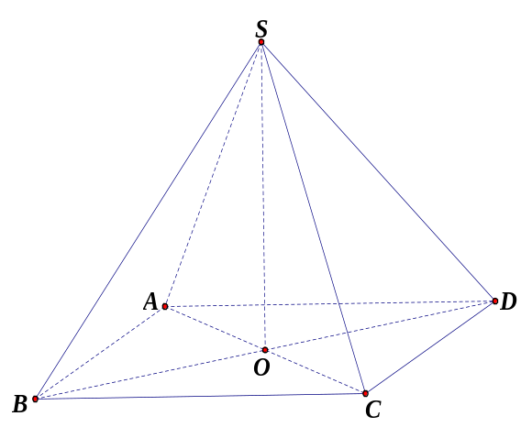
• Ta có điều này vô lý vì là tam giác vuông tại .
Câu 14: [HH11.C3.3.BT.b] (Sở GD&ĐT Bà Rịa - Vũng Tàu - 2017 - 2018 - BTN) Cho hình chóp có các mặt và là các tam giác đều và nằm trong hai mặt phẳng vuông góc với nhau. Số đo của góc giữa đường thẳng và bằng
A. . B. . C. . D. .
Lời giải
Chọn A
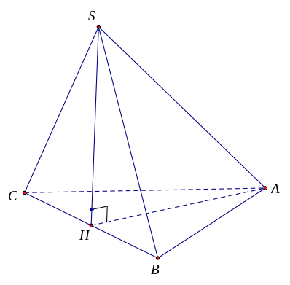
Theo gia thiết ta có .
Trong mặt phẳng kẻ hay là đường cao của hình chóp.
Khi đó ta có .
Mặt khác theo giả thiết tam giác và là tam giác đều nên là trung điểm của và .
Xét tam giác vuông ta có .
Vậy .
Câu 31: [HH11.C3.3.BT.b] (Sở GD&ĐT Bà Rịa - Vũng Tàu - 2017 - 2018 - BTN) Cho hình chóp có , , và . Gọi là hình chiếu vuông góc của lên mặt phẳng Khẳng định nào sau đây đúng?
A. là trung điểm . B. là trọng tâm tam giác .
C. là trung điểm . D. là trung điểm .
Lời giải
Chọn C

Đặt , với .
Áp dụng định lý cosin trong tam giác và , ta có và .
Tam giác vuông cân tại có .
Tam giác có nên nó vuông tại
Gọi là trung điểm cạnh thì và là hình chiếu vuông góc của lên mặt phẳng .
Câu 39: [HH11.C3.3.BT.b] (THPT Kinh Môn - Hải Dương - Lần 2 - 2018 - BTN) Cho hình chóp có đáy là hình vuông cạnh , và Gọi là góc tạo bởi giữa đường thẳng và mặt phẳng , khi đó thỏa mãn hệ thức nào sau đây:
A. B. C. D.
Lời giải
Chọn C
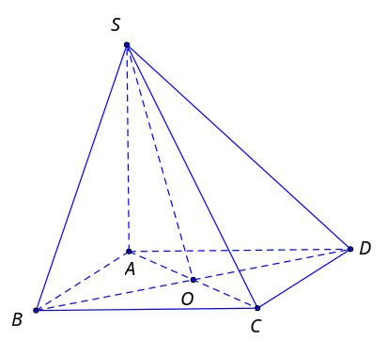
Gọi là tâm của đáy .
Ta có và nên là hình chiếu của trên .
Suy ra .
Lại có , . Suy ra .
Câu 18: [HH11.C3.3.BT.b] (THPT Lê Quý Đôn - Hải Phòng - 2018 - BTN) Cho hình lập phương có cạnh bằng , gọi là góc giữa đường thẳng và mặt phẳng . Tính .
A. B. C. D.
Lời giải
Chọn D
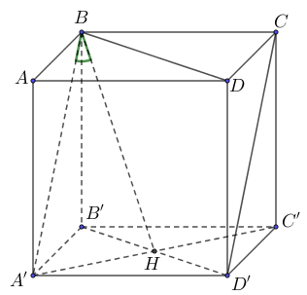
Gọi là tâm hình vuông .
Ta có , . là hình chiếu của trên . .
Câu 32: [HH11.C3.3.BT.b] (THPT Lê Quý Đôn - Hải Phòng - 2018 - BTN) Cho hình chóp có đáy là hình vuông tâm cạnh bằng , cạnh bên bằng và vuông góc với mặt phẳng đáy. Gọi là trung điểm của cạnh bên và là hình chiếu vuông góc của trên . Mệnh đề nào sau đây đúng?
A. B. C. D.
Lời giải
Chọn D
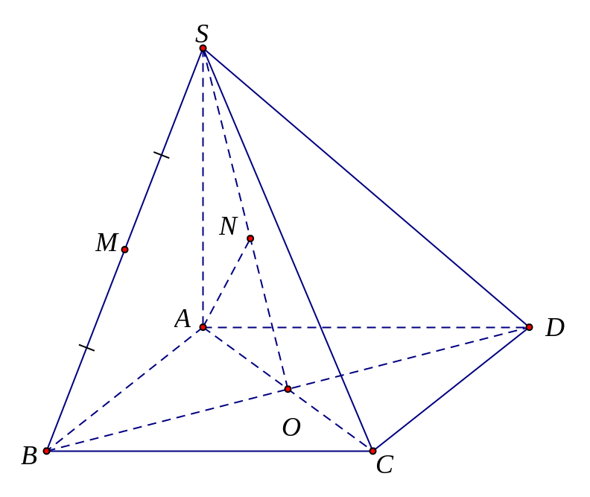
Ta có: .
Theo giả thiết: .
Vậy .
Câu 27: [HH11.C3.3.BT.b] (THPT Đức Thọ - Hà Tĩnh - Lần 1 - 2017 - 2018 - BTN) Cho hình chóp có đáy là hình vuông cạnh , vuông góc với mặt đáy, góc giữa cạnh và mặt đáy bằng . Độ dài cạnh bằng
A. . B. . C. . D. .
Hướng dẫn giải
Chọn B
Vì vuông góc với mặt đáy nên hình chiếu vuông góc của lên là . Do đó góc giữa và là . Suy ra .
Câu 19. [HH11.C3.3.BT.b] (Chuyên Hùng Vương - Phú Thọ - 2018 - BTN) Cho hình lăng trụ đều có và . Góc tạo bởi giữa đường thẳng và bằng
A. . B. . C. . D. .
Lời giải
Chọn C
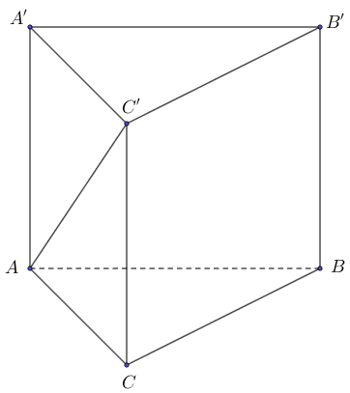
Ta có , .

